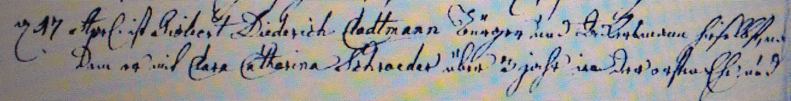
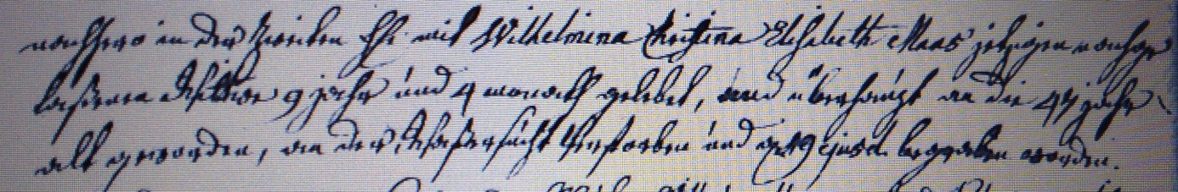

Kirchenbuch Unna 1796; ARCHION-Bild 120 in „Beerdigungen 1737 – 1804“
Abschrift:
„d 17 April ist Gisbert Diederich Clodtmann Bürger und Ackersmann hiselbst nachdem er mit Clara Catharina Schroeder über 3 Jahr in der ersten Ehe und nachher in der zweiten Ehe mit Wilhelmina Christina Elisabeth Maas jetzige nachgelaßene Witwe 9 Jahr und 4 Monath gelebet, und überhaupt an die 47 Jahr alt geworden, an der Waßersucht verstorben und d. 19 ejusd. (eiusdem, desselben, KJK) begraben worden“.

